МИНИСТЕРСТВО НАУКИ И ВЫСШЕГО ОБРАЗОВАНИЯ РОССИЙСКОЙ ФЕДЕРАЦИИ

Федеральное государственное бюджетное образовательное учреждение высшего образования

«Донецкий национальный технический университет»

Факультет ИСП

Кафедра ПИ им Л. П. Фельдмана

Лабораторная работа № 1

по курсу «Групповая динамика и коммуникации»

на тему «Разработка Software Requirement Specification»

Проверил:

ст. преп. каф. ПИ им. Л. П. Фельдмана Морозова О.В.

Выполнил:

ст. гр. ПИ-22а

Воробьёв К.А.

Донецк-2024

Цель работы: Получить практические навыки в общении с заказчиком ПО, составлении спецификации и сопутствующей документации.

Вариант 1:

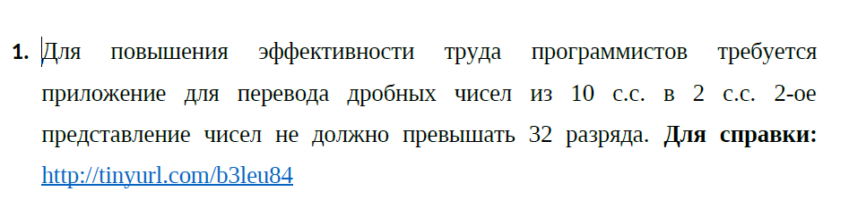

Опросный лист проекта “Перевод дробных чисел между системами счисления”:

| **№** | **Вопрос** | **Ответ** |
| --- | --- | --- |
| 1 | Какие необходимые функциональные требования? | Ввод дробных чисел в 10-й системе счисления и перевод их в 2-ю систему счисления с ограничением на 32 разряда. |
| 2 | Какие основные требования ввода/вывода информации? | Ввод дробного числа в десятичной системе, вывод его двоичного представления, ограниченного 32 разрядами. |
| 3 | Какие есть ограничения на ввод? | Вводимые числа должны быть действительными (с плавающей запятой) и находиться в диапазоне, который можно корректно представить в 32 разрядах в двоичной системе. |
| 4 | Какие основные требования к интерфейсу? | Интерфейс должен быть простым и понятным, с полем для ввода числа и кнопкой для запуска конверсии. |
| 5 | Необходима ли возможность смены языка интерфейса? | Нет, возможность смены языка не требуется. |
| 6 | Необходима ли запись данных в файл? | Да, необходимо сохранить результат перевода числа в файл, чтобы пользователи могли использовать его в дальнейшем. |
| 7 | Как пользователь будет уведомлен об ошибках при вводе данных? | В случае некорректного ввода числа или превышения 32 разрядов выводится сообщение об ошибке с предложением повторить ввод. |

Дата: 16.02.2024 Подписи:

Stakeholder ____________Olga Morozova

Inteviewer _____________ Konstantin Vorobyev

Спецификация SRS проекта “Перевод дробных чисел между системами счисления”:

Software Requirements Specification

For

Translation of fractional numbers between number systems

Version 2.0

Prepared by Vorobyev Konstantin

DonNTU

26/05/2024

Revision History

|  |  |  |  |
| --- | --- | --- | --- |
| **Name** | **Date** | **Reason For Changes** | **Version** |
| Number 1 | 25.02.2024 | First version | 1.0 |
| Number 2 | 01.03.2024 | Add requirements and references | 2.0 |

Table of Contents

1. Introduction 3

1.1 Purpose 3

1.2 Document Conventions 3

1.3 Project Scope 3

1.4 References 3

2. Overall Description 3

2.1 Product Perspective 3

2.2 Product Features 3

2.3 User Classes and Characteristics 3

2.4 Operating Environment 3

2.5 Design and Implementation Constraints 3

2.6 User Documentation 4

2.7 Dependencies 4

3. External Interface Requirements (NFR) 4

3.1 User Interfaces 4

3.2 Hardware Interfaces 4

3.3 Software Interfaces 4

4. Other Nonfunctional Requirements (NFR) 4

4.1 Performance Requirements 4

4.2 Security Requirements 4

4.3 Licensing Requirements 4

# Introduction

## Purpose

В данном документе описана спецификация требования к программному обеспечению “Translation of fractional numbers between number systems”.

## Document Conventions

Not applicable

## Project Scope

Данный продукт разрабатывается с целью повышения эффективности труда программистов. Приложение позволяет быстро переводить дробные числа из 10-й системы счисления в 2-ю с ограничением на 32 разряда, что помогает избежать ошибок при вычислениях и упрощает их процесс.

## References

<https://ru.wikipedia.org/wiki/%D0%94%D0%B2%D0%BE%D0%B8%D1%87%D0%BD%D0%B0%D1%8F_%D1%81%D0%B8%D1%81%D1%82%D0%B5%D0%BC%D0%B0_%D1%81%D1%87%D0%B8%D1%81%D0%BB%D0%B5%D0%BD%D0%B8%D1%8F#.D0.9F.D1.80.D0.B5.D0.BE.D0.B1.D1.80.D0.B0.D0.B7.D0.BE.D0.B2.D0.B0.D0.BD.D0.B8.D0.B5_.D0.B4.D0.B5.D1.81.D1.8F.D1.82.D0.B8.D1.87.D0.BD.D1.8B.D1.85_.D1.87.D0.B8.D1.81.D0.B5.D0.BB_.D0.B2_.D0.B4.D0.B2.D0.BE.D0.B8.D1.87.D0.BD.D1.8B.D0.B5>

<https://ege-study.ru/ege-informatika/sistemy-schisleniya-perevod-iz-odnoj-sistemy-v-druguyu/?ysclid=m0tuavr3y3471653510&utm_referrer=https%3a%2f%2fya.ru%2f>

# Overall Description

## Product Perspective

Программный продукт “Translation of fractional numbers between number systems” является полностью независимым и не зависит от других систем. Ранее продукт не разрабатывался, он является независимым и самодостаточным.

## Product Features

Программный продукт должен поддерживать ввод дробных чисел в десятичной системе счисления, перевод чисел в двоичную систему с ограничением на 32 разряда, вывод результата перевода, возможность записи результата в файл.

## User Classes and Characteristics

Продукт рассчитан на использование программистами и математиками, которым требуется быстрое и точное преобразование дробных чисел из одной системы счисления в другую.

## Operating Environment

Продукт должен работать на семействе ОС Windows: Windows 7, Windows 8, Windows 10, на архитектурах x86, x86-64

## Design and Implementation Constraints

Программный продукт не должен мешать работе других приложений. Интерфейс должен быть простым и интуитивно понятным, чтобы любой пользователь мог легко выполнить перевод числа.

## User Documentation

Должна быть предусмотрена справка для продукта в виде текстового файла. Документация устанавливается с учетом устанавливаемой версии продукта и располагается в рабочей папке программы.

## Dependencies

На компьютере должен быть установлен Python 3.12.

# External Interface Requirements (NFR)

## User Interfaces

На экране должно быть поле для ввода числа в десятичной системе счисления, а также вывод двоичного представления числа. Должны быть предусмотрены сообщения об ошибках (например, если число не может быть представлено в 32 разрядах) и об успешной записи результата в файл.

## Hardware Interfaces

Not applicable

## Software Interfaces

Not applicable

# Other Nonfunctional Requirements (NFR)

## Performance Requirements

Программа должна обрабатывать запросы по переводу чисел в двоичную систему счисления за минимальное время (не более 1 секунды).

## Security Requirements

Not applicable

## Licensing Requirements

Продукт должен использовать BSD License.

Наброски GUI проекта “Конвертер дробных чисел из 10-й в 2-ю систему счисления”:

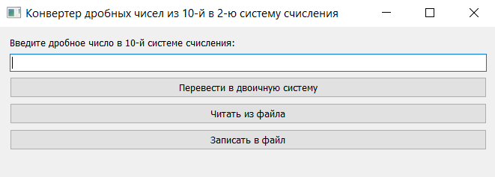

Рис.1 – Основное окно

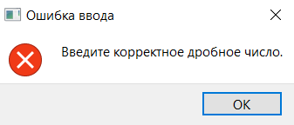

Рис.2 – Сообщение о некорректном вводе